**ATIVIDADE DE ESTUDO EM CASA**

# 

# **Disciplina:** EDUCAÇÃO FÍSICA **Professores:** FABRÍCIO E JEAN

# **Data:** 01 a 31/07/2020 **Qtde de aulas:** 3 AULAS

**ATIVIDADE I: LEITURA DA HISTÓRIA**

**AS GUARDIÃS DE ATLÂNTIDA**

ERA UMA VEZ UM LINDO OCEANO COM MUITOS ANIMAIS MARINHOS. TODOS ANIMAIS VIVIAM FELIZES E BRINCANDO, DO MAIS PROFUNDO MAR ATÉ A SUPERFÍCIE DA ÁGUA.

CERTO DIA UM GAROTO MAL EDUCADO, QUE VIAJAVA DE BARCO, ARREMESSOU UMA GARRAFA EM ALTO MAR. SUJANDO ESSAS AGUAS LIMPAS.

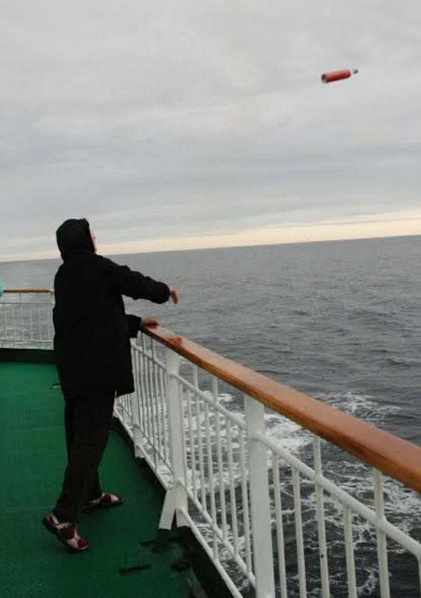

ESSA GARRAFA COMEÇOU A VIAJAR SEM DESTINO PELAS ÁGUAS. VIAJANDO ATÉ AFUNDAR E SE PERDER NAS PROFUNDAS ÁGUAS ESCURAS.

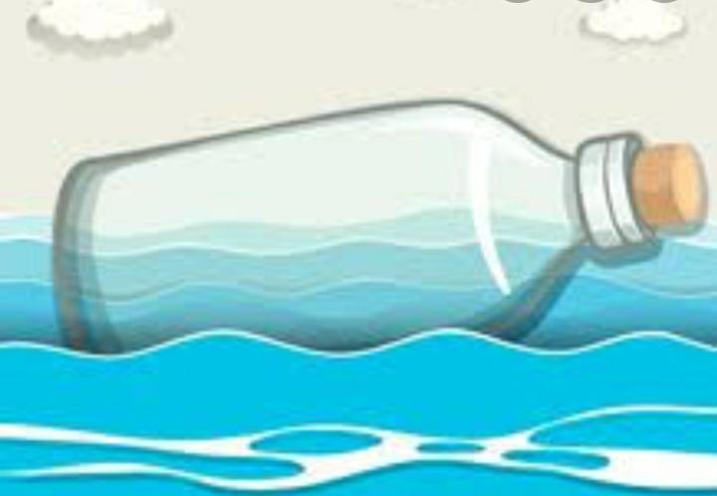

ESSA GARRAFA VIAJOU ATÉ A CIDADE DE ATLÂNTIDA. ATLÂNTIDA É UMA CIDADE SUBMERSA QUE FICA AOS CUIDADOS DE POSEIDON, DEUS DAS ÁGUAS, E TEM COMO GUARDIÃS AS BRAVAS SEREIAS ELZA E ROSA.

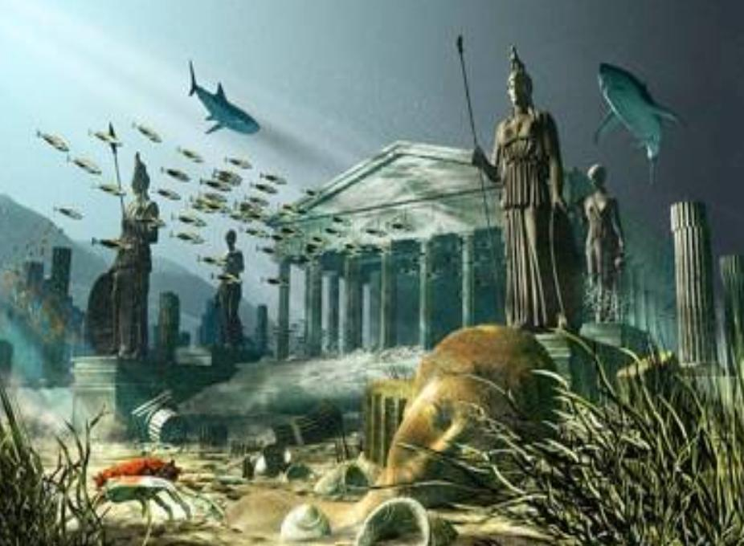

ELZA É UMA LINDA SEREIA QUE ADORA BRINCAR E CUIDAR DOS ANIMAIZINHOS MARINHOS.

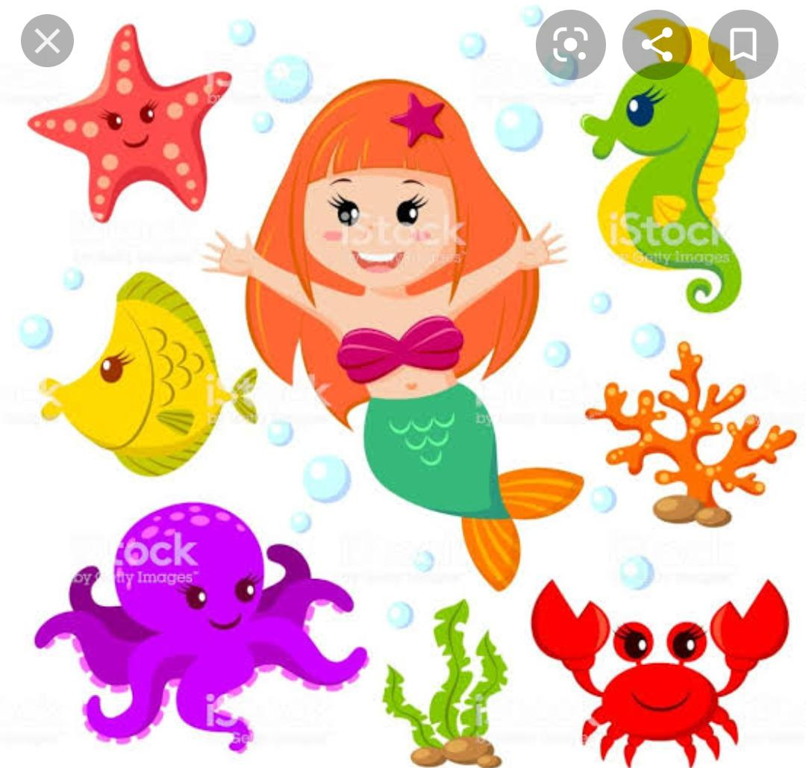

ROSA É A MELHOR AMIGA DE ELZA. COMBINAM PORQUE TAMBÉM É UMA LINDA SEREIA E TAMBÉM ADORA BRINCAR E CUIDAR DOS ANIMAIZINHOS MARINHOS. AMBAS BRINCAM COM POLVOS, CARANGUEJOS, ESTRELAS DO MAR, CAVALOS MARINHOS E PEIXES DE VÁRIAS CORES.

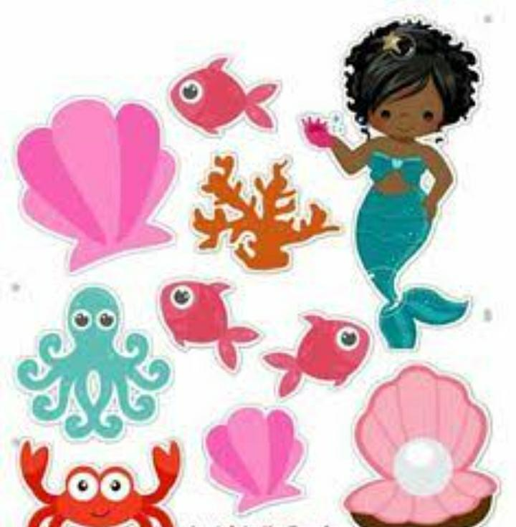

PALAS ATHENA É A DEUSA DA SABEDORIA E DA ESTRATÉGIA DE GUERRA. O SONHO DE PALAS ATHENA É CONQUISTAR ATLÂNTIDA.

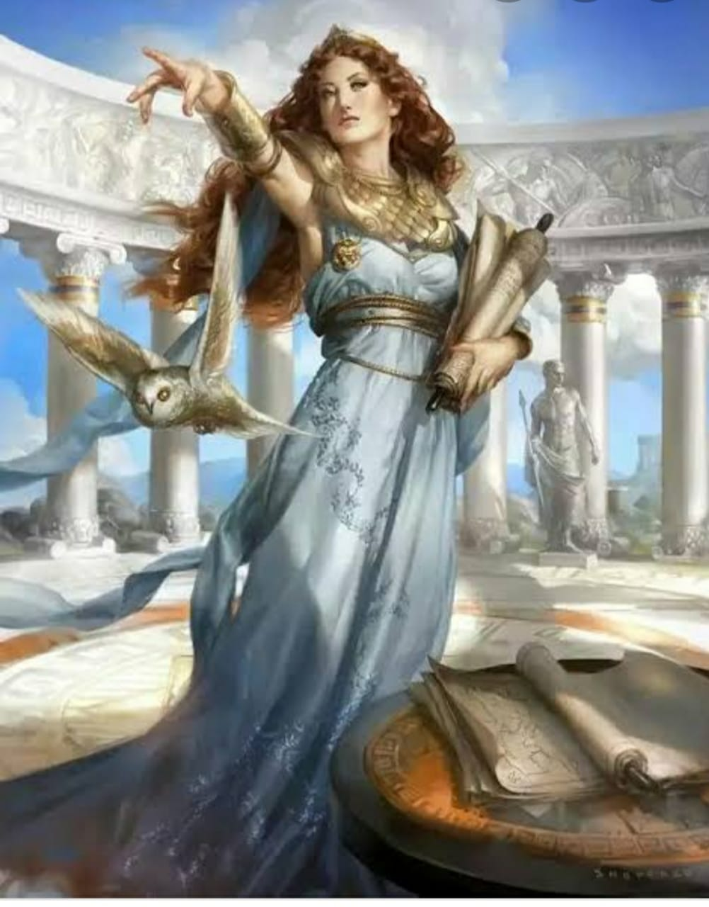

CERTO DIA, AO PERCEBER QUE AS SEREIAS BRINCAVAM UM POUCO DISTANTE DA CIDADE, PALAS ATHENA E SUA CORUJA SOFIA, COM AJUDA DOS TUBARÕES RAIVOSOS, FIZERAM UM GRANDE REDEMOINHO DE ÁGUA.

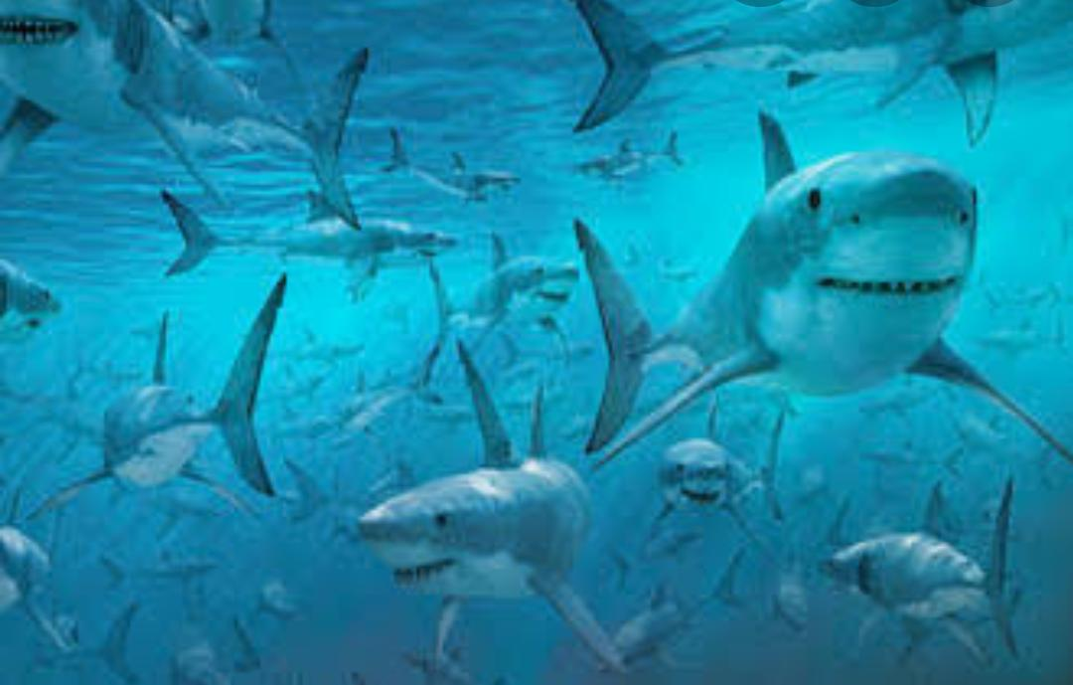 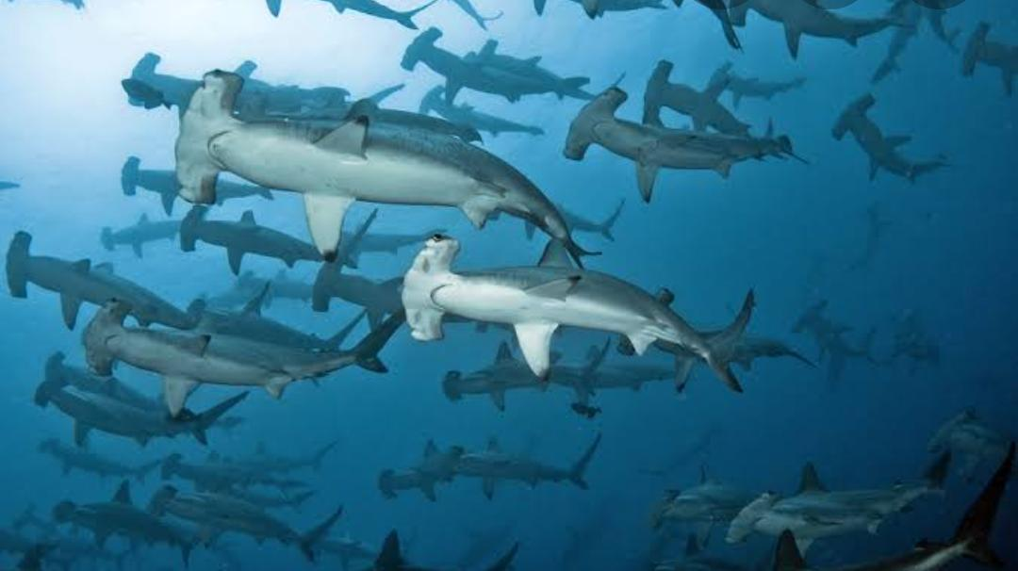

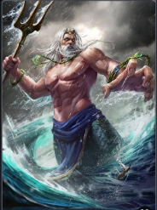ESSE REDEMOINHO FOI EM DIREÇÃO AO GRANDE POSEIDON, QUE O FEZ GIRAR TANTO O ESTICANDO E APRISIONANDO-O DENTRO DA GARRAFA.A GRANDE CIDADE SUBMERSA, ATLÂNTIDA, FOI DOMINADA PELA DEUSA E PELOS TUBARÕES.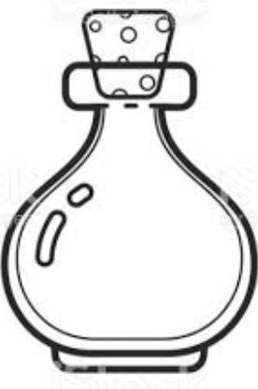

A CIDADE DE ATLÂNTIDA NÃO ERA A MESMA. OS ANIMAIS MARINHOS NÃO FREQUENTAVAM MAIS POR ALI. OS TUBARÕES ATERRORIZAVAM À TODOS.

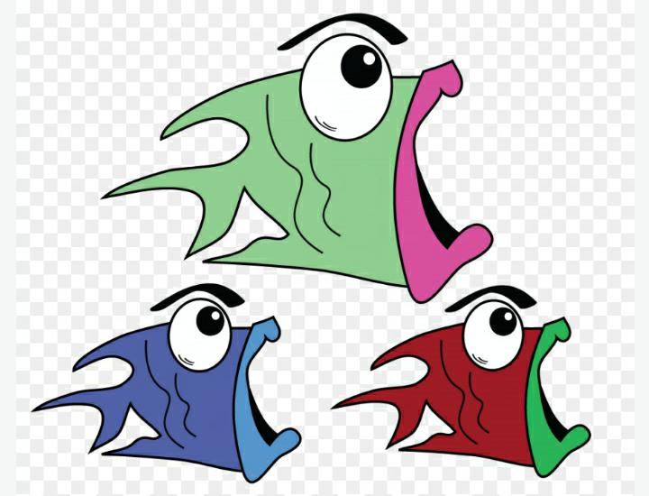

TODOS SOFRIAM NAQUELA REDONDEZA. TUDO PARECIA PERDIDO ATÉ QUE AS SEREIAS TIVERAM UMA MAGNÍFICA IDEIA. A SEREIA ELZA COM SUA DOCE VOZ CANTOU A SEGUINTE MÚSICA: “TUBARÃO, TUBARÃO NÃO VÁ EMBORA. FECHE OS OLHOS E DURMA AGORA”. E TODOS TUBARÕES DORMIRAM PROFUNDAMENTE.

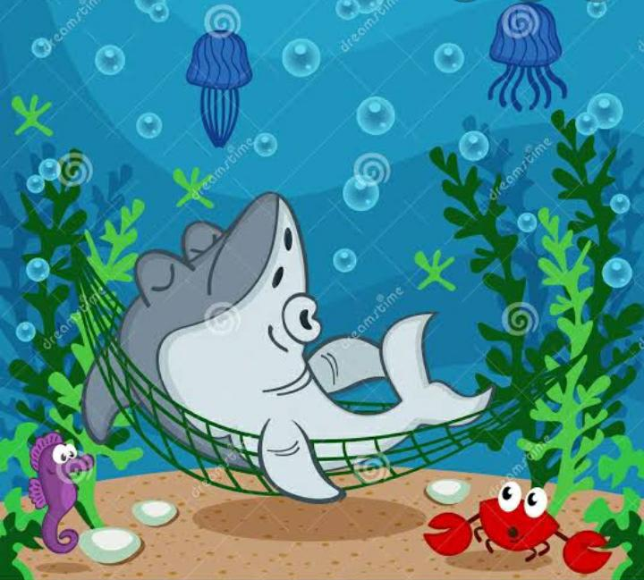

ENQUANTO ISSO A SEREIA ROSA, RAPIDAMENTE, ABRIU A GARRAFA QUE ESTAVA PRESO O GRANDE POSEIDON. LOGO QUE ELE SAIU, BATEU SEU TRIDENTE NA MAIOR ROCHA DA CIDADE, E OS INVASORES PERCEBERAM QUE ELE ESTAVA DE VOLTA E FUGIRAM AMEDRONTADOS. E TODOS VIVERAM FELIZES PARA SEMPRE.

**SEMPRE DEVEMOS CUIDAR DO MEIO AMBIENTE**

**ATIVIDADE II: RECONTE A HISTÓRIA PARA UMA PESSOA QUE MORE COM VOCÊ, MOSTRANDO AS IMAGENS.**

**ATIVIDADE III: JOGO DE ATLÂNTIDA**

**MATERIAL NECESSÁRIO: BARALHO**

**JOGO PARA DOIS OU MAIS PARTICIPANTES**

**COMO JOGAR:** DIVIDA AS CARTAS EM QUANTIDADE IGUAL PARA OS PARTICIPANTES. CADA JOGADOR DEVERÁ FORMAR UM MONTE DE CARTAS SEM OLHAR AS FIGURAS E NÚMEROS. DEFINA QUEM IRÁ INICIAR O JOGO. DEPOIS DE INICIADO O PROXIMO JOGADOR SERÁ QUEM ESTIVER AO SEU LADO ESQUERDO E ASSIM POR DIANTE.

O JOGADOR DEVERÁ VIRAR UMA CARTA POR VEZ E TODOS DEVERÃO PRESTAR ATENÇÃO E SEGUIR OS SEGUINTES COMANDOS:

SE A CARTA VIRADA FOR O REI (K) TODOS DEVEM DIZER: “BOM DIA POSEIDON”

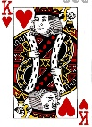

SE FOR DAMA (Q) TODOS DEVEM DIZER: “BOM DIA SEREIA”

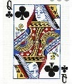

SE FOR VALETE (J) TODOS DEVEM FAZER SINAL DE “CONTINÊNCIA ”

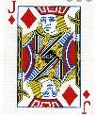

SE FOR ÀS (A) TODOS DEVEM COLOCAR UMA DAS MÃOS EM CIMA DAS CARTAS

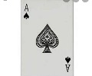

SE APARECER O NUMERO DEZ (10) DEVERÃO COLOCAR MÃOS AO ALTO (COMO SE FOSSE UM ASSALTO) E DIZER A PALAVRA “TUBARÃO”

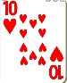

QUEM ERRAR O GESTO, OU AMEAÇAR FAZER O GESTO, OU FOR O ULTIMO A FAZER, FICA COM TODAS AS CARTAS QUE JÁ FORAM JOGADAS NA MESA. GANHA O JOGO QUEM TERMINAR AS CARTAS PRIMEIRO.

**ATIVIDADE IV**

CANTAR E DANÇAR A MÚSICA DO BABY SHARK COMO NO VÍDEO.

Baby shark tchutchutchuruchu

x3

Mamãe shark tchutchutchuruchu

x3

Papai shark tchutchutchuruchu

x3

Vovó shark tchutchutchuruchu

x3

Vovô shark tchutchutchuruchu

x3

ATIVIDADE V

**Pular Corda**

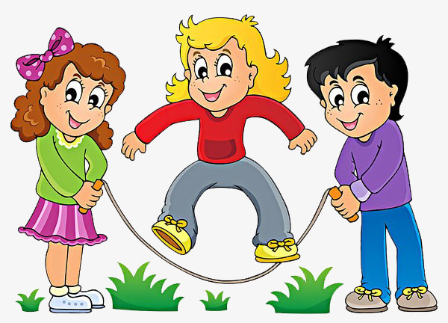

Esta é, em disparada, a mais popular das brincadeiras com corda. Mas, não é só pegar a corda e sair pulando! Você pode incrementar o jogo com pequenas cantigas e trovas, basta usar sua criatividade.

Também é legal pular de formas diferentes, como fazendo passinhos ou trocando de lugar com uma dupla. A Criança que ainda não consegue pular a corda , pode pular a corda em forma de cobrinha.